附件二 交通线路图
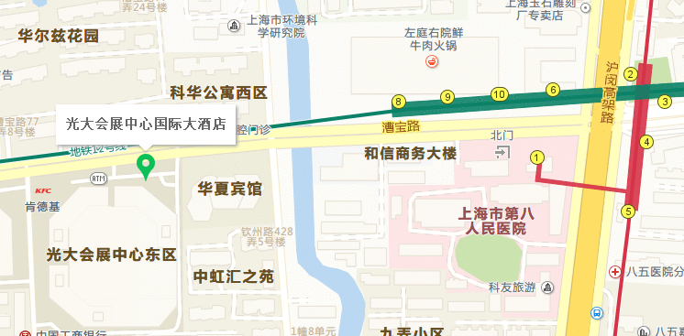
地铁：地铁1号线、12号线漕宝路站
周边主要公交车：43路; 50路; 92路; 92路b线; 157路; 166路; 186路; 198路; 218路; 301路; 315路; 326路; 703路; 704路; 704路b线; 718路; 809路; 816路; 946路; 1204路; 徐闵线等

